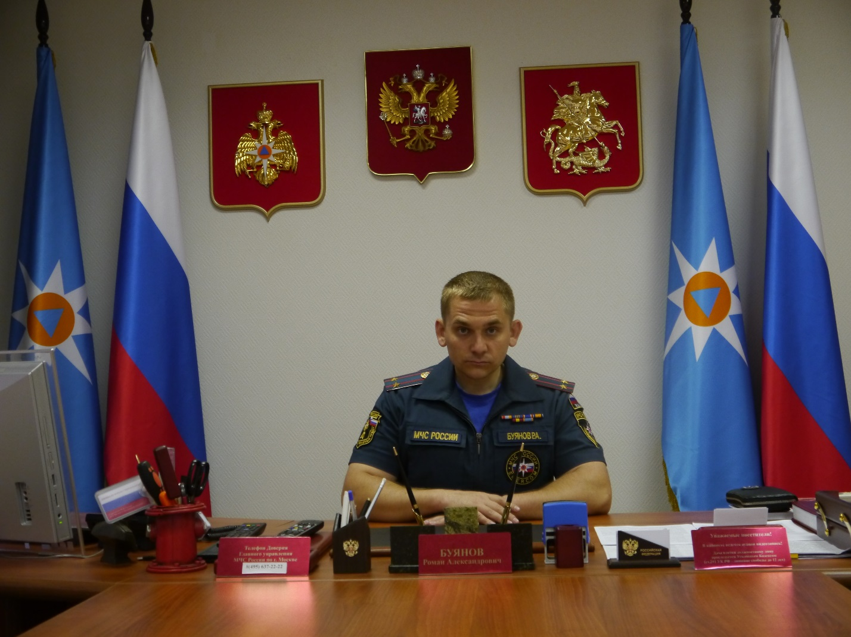
18 июля в России отмечается День создания органов государственного пожарного надзора. 89 лет назад Всероссийским центральным исполнительным комитетом и Советом народных комиссаров подписано «Положение об органах Государственного пожарного надзора в РСФСР».
На территории Новомосковского административного округа уполномоченным федеральным органом исполнительной власти является 1-ый региональный отдел надзорной деятельности и профилактической работы Управления по НиТАО Главного управления МЧС России по г. Москве. Он осуществляет государственные функции по надзору за соблюдением обязательных требований пожарной безопасности, гражданской обороны, защиты населения и территории от чрезвычайных ситуаций природного и техногенного характера. Начальник отдела, главный государственный инспектор Новомосковского АО г. Москвы по пожарному надзора Роман Буянов ответил на наши вопросы.
— Роман Александрович, в чем конкретно заключается работа вашего отдела?
— Мы взаимодействуем с органами местного самоуправления, юридическими, должностными лицами и гражданами. Проводим профилактические мероприятия – инструктажи, занятия, и встречи осуществляем поверки согласно Плану, утвержденному генеральной прокуратурой РФ. В случае возникновения угрозы – проводим внеплановые выездные проверки по согласованию с прокуратурой, по требованию прокурора, Постановлению Правительства РФ и Указу Президента РФ, а также при установлении на территории особого противопожарного режима.
-Часто ли приходится сталкиваться с негативом со стороны проверяемых? Люди склонны недолюбливать различного рода инспекции.
— Негатив встречается, но мы стараемся объяснить суть и характер нарушения, рассказываем, чем чреваты последствия несоблюдения правил, разъясняем, как устранить недочеты. В большинстве случаев люди понимают, для чего это нужно, и стараются привести объекты в соответствие с требованиями пожарной безопасности.
— Что интересное и что самое сложное в вашей работе?
— Для меня важно приносить людям пользу. Государственный пожарный надзор — не только карающий орган, но и подсказчик, помощник. К нам обращаются за консультациями, жители сообщают о бездействии управляющих компаний, органов местного самоуправления. Мы реагируем на их сигналы. Во время пожаров приходится сталкиваться с человеческой бедой. Мы принимаем сигнал, выезжаем на место, проводим дознание, доследственную проверку. При необходимости – предоставляем необходимые материалы для тушения пожаров. Если требуется помощь, то те из наших сотрудников, кто имеет допуск к тушению пожаров, подключаются к работе пожарных. Работаем с людьми, которые потеряли кров, родственников. Стараемся побыстрее оформить зависящие от нас документы, совместно с органами местного самоуправления и соцзащиты организуем для пострадавших адресную помощь, питание, обогрев, временное жилье. Это накладывает определенный эмоциональный отпечаток, сложно не принимать все близко к сердцу.
— Ваш отдел функционирует на территории НАО почти три года — с 1 сентября 2013 года. Как изменилась ситуация с пожарной безопасностью за это время?
— В старой Москве, по сравнению с новой, в то время формат проверок был более организован, централизован и упорядочен. В НАО население по началу не совсем правильно реагировало на наши требования, но теперь мы работаем в одном направлении. Начали с обустройства водоемов для пожаротушения пирсами, подъездами и разворотными площадками. В ТиНАО организовали 27 вертолетных площадок, чтобы была возможность оперативно оказывать помощь при ДТП, невзирая на пробки. Проведена колоссальная работа Правительством Москвы совместно с МЧС, Префектурой ТиНАО, органами местного самоуправления, благодаря чему удалось снизить количество пожаров и человеческих жертв. Для сравнения, за шесть месяцев 2013 года в НАО зарегистрировано 204 пожара, 17 гибелей, травмировано 28 человек. За аналогичный период 2016 года произошло 137 пожаров, погибло 7 человек, травму получили 12 человек.
— Чем любите заниматься в свободное время, если оно остается?
— Основную часть времени посвящаю работе. Когда удается, с удочкой люблю посидеть. Раньше занимался боксом, но теперь тренируюсь не профессионально, а больше для поддержания спортивной формы.
Беседовала Елена Карасева

